Inbjudan till sommarläger i Edsbyn för hela familjen den 12–14 augusti.
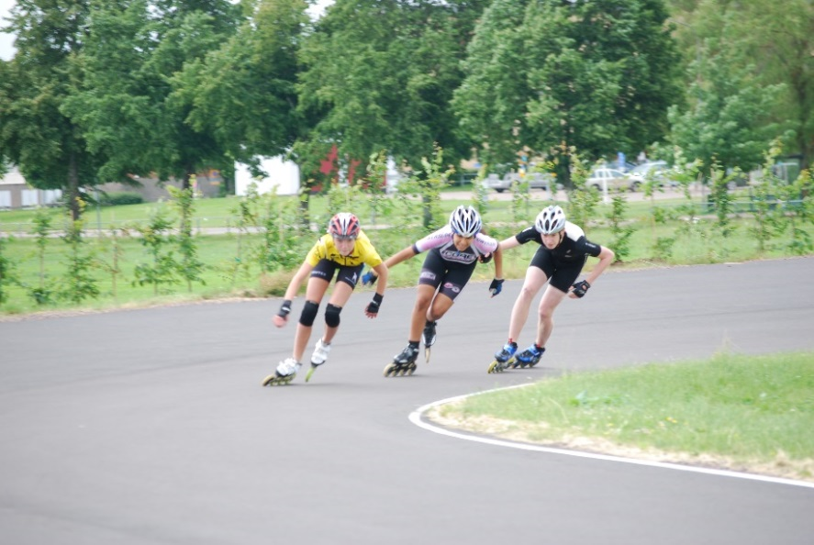
Under många år genomfördes sommarläger i skridsko och Hagaström var ofta medarrangör, tyvärr försvann det lägret och nu har vi fått påstötningar om att anordna ett sommarläger och det gör vi gärna. I år gör vi det lite mindre men ack så trevligt kommer det att bli. Hela familjen är välkommen att delta och det går bra att delta delar av lägret om du/ ni inte kan vara ledig på fredagen.

Upplägg:
Fredag : kl 10.30 Barmarksträning
Fredag kl 15.30 Barmarksträning
Lördag kl 9.30 Barmarksträning (Inline)
Lördag kl 14.00 Barmarksträning
Lördag kl 17.00 Aktiviteter sedan grillning
Söndag kl 09.30 Barmarksträning

Boende: Vi bor i Skytteföreningens stuga på hårt underlag. Bor ni i husvagn eller på annan plats meddela detta i anmälan.

Mat: För att inte göra det så svårt för oss tränare/föräldrar denna första gång gäller följande:
Fredag lunch: Egen matsäck
Fredag kväll: Tacos, vi hjälps åt att laga. Två föräldrar får i uppgift att handla.
Lördag frukost: youghurt, mackor, mjölk vill man ha annat får man ta med det.
Lördag lunch: Cateringmat
Lördag kväll: grillning, du köper själv det du vill grilla. Vi fixar sallad.
Söndag frukost: Samma som lördag
Söndag lunch: fixar man på vägen hem.

Anmälan: Anmälan via hemsidan senast 1 augusti, Uppge namn på alla som kommer samt om de är aktiva eller syskon, förälder.

Kostnad:
Kostnaden är 300 kr/deltagare. Eget boende 200 kr.

Tränare: Pelle, Håkan, Stig, Teddy mfl.
Varmt välkomna!

